Preço dos automóveis
Cristiane R. Maragno
2023-10-03
Carregando a base
library(data.table)
dados <- fread(input = paste0("car_base.csv"), header = T, na.strings = "NA", data.table = FALSE, dec=",")
names(dados)
Transformação das variáveis qualitativas e quantitativas
dados$drivewheel <- as.factor(dados$drivewheel)
dados$carwidth <- as.numeric(dados$carwidth)
dados$price <- as.numeric(dados$price)
A) Limpeza dos dados
dados <- dados[dados$drivewheel != "4wd", ]
Isso resultou em uma redução de 205 para 196 observações
B) Modelo
modelo <- lm(price ~ drivewheel*carwidth, data=dados)
summary(modelo)
##
## Call:
## lm(formula = price ~ drivewheel * carwidth, data = dados)
##
## Residuals:
## Min 1Q Median 3Q Max
## -10.7120 -2.0507 -0.4600 0.9686 23.0225
##
## Coefficients:
## Estimate Std. Error t value Pr(>|t|)
## (Intercept) -102.0301 17.7772 -5.739 3.66e-08 ***
## drivewheelrwd -48.4992 24.0548 -2.016 0.0452 *
## carwidth 1.7103 0.2732 6.261 2.45e-09 ***
## drivewheelrwd:carwidth 0.8210 0.3640 2.256 0.0252 *
## ---
## Signif. codes: 0 '***' 0.001 '**' 0.01 '*' 0.05 '.' 0.1 ' ' 1
##
## Residual standard error: 4.698 on 192 degrees of freedom
## Multiple R-squared: 0.6701, Adjusted R-squared: 0.6649
## F-statistic: 130 on 3 and 192 DF, p-value: < 2.2e-16
library(car)
Anova(modelo)
## Anova Table (Type II tests)
##
## Response: price
## Sum Sq Df F value Pr(>F)
## drivewheel 1126.0 1 51.0080 1.854e-11 ***
## carwidth 3197.7 1 144.8559 < 2.2e-16 ***
## drivewheel:carwidth 112.3 1 5.0875 0.02523 *
## Residuals 4238.3 192
## ---
## Signif. codes: 0 '***' 0.001 '**' 0.01 '*' 0.05 '.' 0.1 ' ' 1
C) Analisando os dados
ŷ = -102,0301 +1,7103*carwidth -48,4992*drivewheelrwd + 0.8210 drivewheelrwd*carwidth
Podemos interpretar que a cada polegada a mais na largura do carro, o valor aumento em 1710,30 dólares.
Não é possível analisar o valor 48,4992*drivewheelrwd isoladamente, pois representa a diferença de preço quando a largura do carro é 0 e isso não é possível.
Se o carro tiver tração traseira, o valor final irá aumentar 821,00 dólares para cada polegada de de largura.
Ao nível de significancia de 5%, conclui-se que a interação entre drivewheelrwd e carwidth deve ser mantida(p-valor de 0.02523)
D) Gráficos
library(ggplot2)
ggplot(data = dados, aes(x = carwidth, y = price, color = drivewheel)) +
geom_point() +
geom_smooth(method = "lm", se = FALSE) +
labs(title = "Gráfico da Interação",
x = "Largura",
y = "Valor")
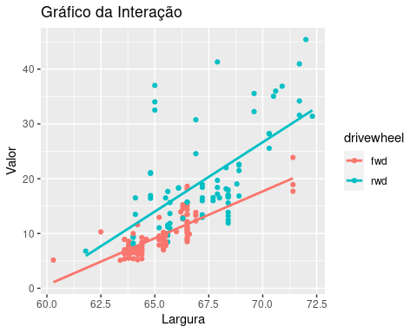

E) Intervalo de confiança e intervalo de predição
pred = data.frame(drivewheel='fwd',carwidth=70)
confidence_interval <- predict(modelo, pred, interval="confidence",level=0.95)
pred_interval <- predict(modelo, pred, interval="predict",level=0.95)
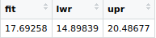
Intervalo de confiança:
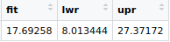
Intervalo de predição:

O intervalo de confiança é o intervalo em que acreditamos, com certa confiança, que o dado real estaria na população.
Já o intervalo de predição é o intervalor em que acreditamos estar o nosso valor predito, com certa confiança, dentro dos dados abservados para treinar o modelo.

